第三章 基础知识和重点过关
八年级地理(上)
一、单项选择题(每题3分，共60分)
1．下列自然资源中，属于可再生资源的是( )
A．土地 B．铁矿 C．煤炭 D．石油
2．我国自然资源总的特点是( )
A．“地大物博”，人均占有量大
B．资源总量丰富，人均不足
C．许多资源总量居世界首位，是资源出口大国
D．耕地面积居世界第4位，森林面积居世界第6位
3．下列对自然资源的描述，正确的是( )
A．可再生资源是“取之不尽，用之不竭”的
B．对于非可再生资源；我们应十分珍惜和节约使用
C．由于可再生资源可以在较短的时间内更新再生，所以不需要保护和培育
D．不是所有的自然资源都对人类有利用价值
4．下列不属于自然资源的是( )
A．土地 B．阳光 C．水和水能 D．钢材
5．下列关于我国自然资源的叙述，正确的是( )
A．陆地面积居世界第四位 B．耕地总面积居世界第四位
C．河流年径流量居世界第七位 D．森林总面积居世界第八位
6．合理利用和保护自然资源的正确态度是( )
A．为了经济发展，可任意消耗资源
B．地大物博，大量消耗
C．可再生资源不断利用，非可再生资源禁止使用
D．非可再生资源合理利用，并不断探索新资源
7．将黄河水调入青岛，缓解青岛供水紧张的工程称( )
A．引黄入晋 B．引黄济青 C．引滦入唐 D．引滦入津
8．小浪底水利枢纽建在( )
A．黄河中游 B．黄河下游 C．长江中游 D．长江下游
9．下列地区中，土地利用类型以耕地为主的是( )
A．内蒙古平原 B．青藏高原
C．长江中下游平原 D．塔里木盆地
10．西部内陆地区的农业生产中，居主要地位是( )
A．水稻种植 B．水产养殖 C．牧业 D．林业
11．下列地区中，水资源最丰富的是( )
A．珠江三角洲地区 B．内蒙古高原西部
C．塔里木盆地中部 D．黄土高原北部
12．1993年第47届联大通过一项决议，确定“世界水日”为每年的( )
A．3月22日 B．4月22目 C．6月25日 D．3月12日
13．从时间分配看，我国降水量集中在( )
A．春季 B．夏季 C．秋季 D．冬季
14．从空间分布看，我国水资源集中在( )
A．南方地区 B．北方地区 C．西北地区 D．青藏地区
15．可以有效地调控径流和水量季节变化的措施主要有( )
A．跨流域调水 B．防治水污染 C．兴建水库 D．节约用水
16．解决我国水资源地区分布不均的最有效措施是( )
A．防治水污染 B．修建水库 C．跨流域调水 D．节约用水
17．黄河断流始于( )
A．20世纪60年代 B．20世纪70年代
C．20世纪80年代 D．20世纪90年代
18．“引滦入津”工程主要是为了缓解 的严重缺水。( )
A．北京 B．天津 C．唐山 D．青岛
19．下列工程中能够缓解北方地区的严重缺水的是( )
A．南水北调工程 B．三峡工程 C．小浪底工程 D．青藏铁路
20．三峡工程对 的防洪及水资源调配发挥重要作用。( )
A．珠江 B．长江 C．黄河 D．松花江
二、综合题(共40分)
21．将下列地形与其概念、一般合理的利用方法用直线连接起来。(10分)
①海拔高度较小，地表起伏 A．山地 a．多为耕地，是重要的农业区
微缓的广大平地
②海拔500以上，面积较大， B．平原 b．是发展林业、旅游业、采矿业
顶面起伏较小，边缘较陡 的好地方
的高地
③高低起伏，坡度较缓，连 C．高原 c．可种植经济林木，发展果园或
绵不断的低矮山丘 开发为梯田
④许多山的统称，由山岭和 D．丘陵 d．草原面积辽阔，发展畜牧业的
山谷组合而成 条件好
22．读南水北凋路线示意图，回答下列问题。(6分)
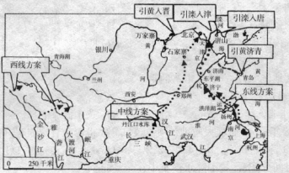
(1)南水北调工程，就是把长江水系丰富的水资源，通过引水工程调到我国缺水严重的
北、 北地区。
(2)南水北调工程分东线、中线、西线三条调水路线。
①东线方案计划从长江下游的江都段取水，利用 大运河及大致与其平行的河道作主干线，通过13级抽水台阶提水64米到东平湖，再采取隧道虹吸方式穿越 河到华北地区。
②中线方案是通过提高长江最大的支流汉江处 水库的水位，将水调往北方地区。
③西线方案计划从大渡河、雅砻江、通天河调水至 (河流名称)，缓解内蒙古、陕西、山西等地用水紧张状况。
(3)南水北调虽然是解决水资源地区不均衡的有效办法，但我国水资源总体供应紧张， 水资源利用率低，浪费惊人。因此，从某种意义上讲， 水比调水更重要。
23．读我国土地利用类型的百分比图，回答下列问题。(8分)
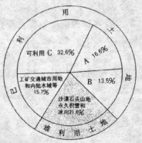
(1)图中A为土地利用类型中的 ，B为 ，C为 。
(2)从图中比例可以看出，我国的各类土地所占的比例不尽合理，主要是 、
少， 土地多， 土地资源不足，特别是人与 矛盾尤为突出。
(3)因此，我国把“ ”作为一项基本国策。
24．读土地资源分布图，回答下列问题。(8分)
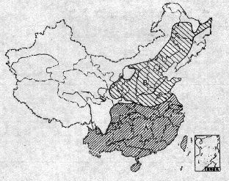
(1)图中A、B所示为 (土地利用类型)的分布区。
(2)其中A以 为主，B以 为主。
(3)区域A与B大致以 一 为分界线，与1月份气温 ℃等温线，年降水量 毫米等降水量线大致相同。
(4)从气候上看，我国水田主要分布在 。
25．读我国土地利用类型图，回答下列问题。(8分)
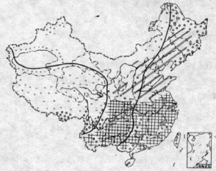
(1)写出图示土地利用类型。
表示 表示
表示 表示
(2)我国耕地和林地主要分布在湿润的 。季风区面积占全国的一半，却集中了全国90％以上的 和 ，是我国农、林、渔的主要分布区。
(3)耕地主要分布在 及低缓的 地区，林地主要分布在 。
(4)草地主要分布在平均降水量不足 毫米的西北内陆地区。
第三章 基础知识和重点过关
八年级地理(上)参考答案
1．A 提示：可再生资源是指在较短的时间内更新、再生，或者能够循环使用的资源。
2．B
3．B 提示：非可再生资源用一点就少一点，因此应十分珍惜。
4．D 提示：自然资源是指从自然界中直接获得的、对人类有用的物资和能量。
5．B 6．D 7．B
8．A 提示：黄河自源头至内蒙古河口为上游，河口至河南孟津为中游，孟津至入海口为下游。
9．C 提示：平原最适宜开辟为耕地。
10．C 提示：西部内陆地区降水少，农业生产中，只能发展用水量少的类型。
11．A 提示：降水量多的地区水资源丰富，我国降水量总趋势是从东南沿海向西北内陆递减。
12．A l3．B 14．A 15．C 16．C 17．B
18．B 提示：降水少的地区是缺水地区。
19．A
20．B 提示：三峡工程位于长江上游。
21．①—B—a ②—C—d ③—D—c ④—A—b
22．(1)华 西 (2)①京杭 黄 ②丹江口 ③黄河 (3)节
23．(1)林地 耕地 草地 (2)耕地 林地 难利用 后备 耕地 (3)十分珍惜和合理利用每一寸土地、切实保护耕地
24．(1)耕地 (2)水田 旱地 (3)秦岭 淮河 0 800 (4)湿润地区
25．(1)以水田为主的耕地 林地 以旱地为主的耕地 草地 (2)东部季风区 耕地 林地 (3)东部平原 丘陵 山地 (4)400

